Γλώσσα Β΄ δημοτικού – Παρασκευή, 24/4/2020
Α) Διάβασε με προσοχή τα δύο παρακάτω κείμενα και απάντησε στο τετράδιό σου τις ερωτήσεις κατανόησης που θα βρεις στο τέλος κάθε κειμένου.
Β) Να κλίνεις στο τετράδιό σου: ο νόστιμος καρπός, το ωραίο δέντρο, ο δροσερός χυμός.
Γ) Να κλίνεις στο τετράδιό σου σε χρόνο Ενεστώτα τα ρήματα: θαυμάζω, αμφιβάλλω, παίρνω, φυτεύω.

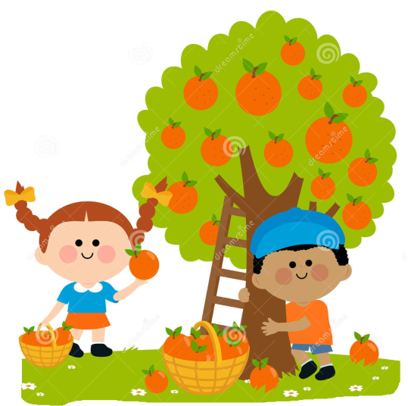
Α. Τρία δέντρα συζητούν
Σίμος Καπλανίδης

Μια φορά ήταν τρία δέντρα και συζητούσαν.
κ. Αμυγδαλιά:
- Εγώ είμαι σπουδαίο δέντρο, γιατί έχω ωραία
άνθη και οι άνθρωποι με θαυμάζουν. Τρώνε τους καρπούς μου και τα
άνθη μου μυρίζουν ωραία!
κ. Πορτοκαλιά:
- Εγώ αμφιβάλλω. Έχω κι εγώ ωραία άνθη. Tους καρπούς μου οι
άνθρωποι τους τρώνε, τους στύβουν και πίνουν το χυμό.
κ. Μανταρινιά:
-Εγώ αν θέλετε να ξέρετε είμαι το πιο ωραίο δέντρο.
Οι άνθρωποι παίρνουν τους καρπούς μου και τους τρώνε ή τους
κάνουν γλυκό του κουταλιού.
Μετά φυτεύουν τα κουκούτσια στο χώμα.
Πέρναγε από εκεί μια σοφή χελώνα που άκουσε τα δέντρα να
μιλούν και είπε: «Όλοι έχετε διαφορές αλλά και ομοιότητες. Είστε
δέντρα και ο καρπός σας είναι πολύτιμος για τους ανθρώπους».

Ερωτήσεις κατανόησης για το κείμενο:
1. Για ποιο λόγο η Αμυγδαλιά πίστευε ότι είναι σπουδαίο δέντρο;
2. Συμφωνείς με τη γνώμη της σοφής χελώνας; Δικαιολόγησε την απάντησή σου.

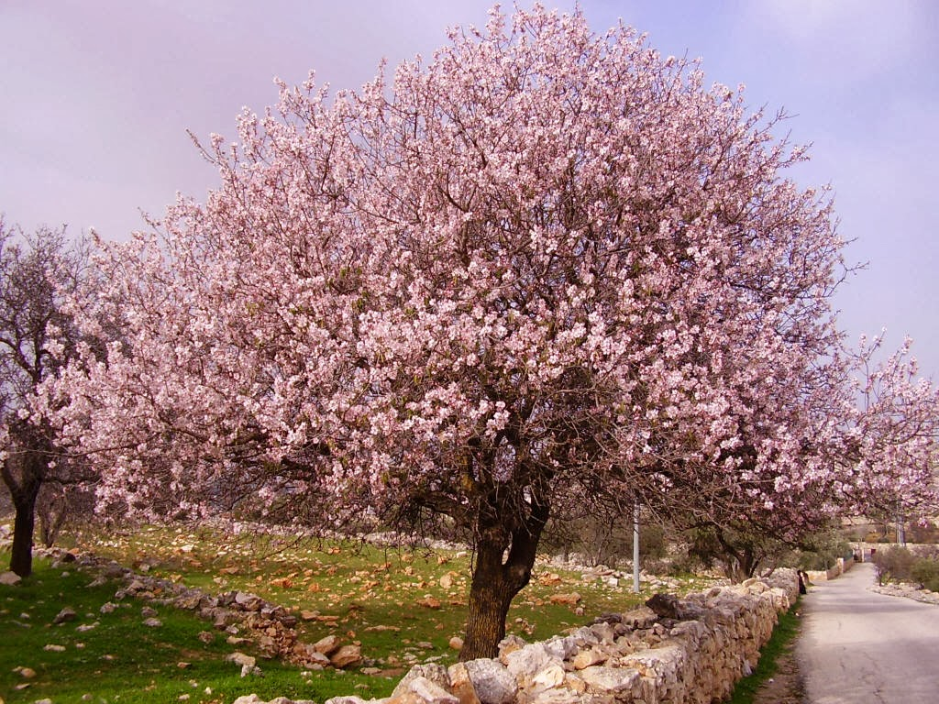

Β. Τα ψηλά βουνά (απόσπασμα)
Απόσπασμα από το βιβλίο του Ζαχαρία Παπαντωνίου ΤΑ ΨΗΛΑ ΒΟΥΝΑ
Ο Φάνης άνοιξε τα μάτια του. Από κάποιες
τρύπες της καλύβας βλέπει ουρανό και
καταλαβαίνει πως είναι ακόμα νύχτα.
Μα δυσκολεύεται να κοιμηθεί άλλο. Ντύνεται και
γλιστρά έξω από την καλύβα, θέλει να δει τη
νύχτα στο δάσος. Κάθισε εκεί απέξω καταγής.
Πρώτη φορά είδε τόσο βαθύ ουρανό. Πόσα
άστρα! Ήταν σαν αμέτρητο χρυσό μελίσσι, που
χύθηκε ψηλά και έβοσκε. Άστρα πολλά εδώ, άστρα λίγα παρακάτω.
Κάπου δυο μαζί. Κάπου ένα μοναχό, σαν ξεχασμένο. Πέντ’ έξι άστρα
μαζί, σαν κλαράκι. Να ‘ναι η Πούλια;
Στη μέση τ’ ουρανού, από πάνω από το Φάνη, ένα λευκό
ποταμάκι κυλούσε μυριάδες μικρά άστρα, λευκά σαν ανθούς.

Ερωτήσεις κατανόησης για το κείμενο:
1. Πώς ο Φάνης κατάλαβε ότι ήταν ακόμη νύχτα, όταν ξύπνησε;
2. Γιατί ο Φάνης βγήκε έξω από την καλύβα;
3. Τι βλέπει ο Φάνης στον ουρανό;

W:paidoperpatimata.wixsite.com/home

